|  |  |  |
| --- | --- | --- |
|  | Système d’identification de marques  *NI-Vision* |  |

TPVisionMarquesBoisCorrigé.docx

CORRIGE

1. **Présentation du système d’identification de marques sur bois**
2. **Etude du script d’analyse existant**

Le script existant gère les marques suivantes : **croix, barres**

* 1. Ouvrir les éléments suivants :
* Fichier *Vision Builder*: « marquages.vbai »
* Fichier *Classificateur*: « classifierMarquesPartiel.clf »
* Image à analyser : « marques2.jpg »

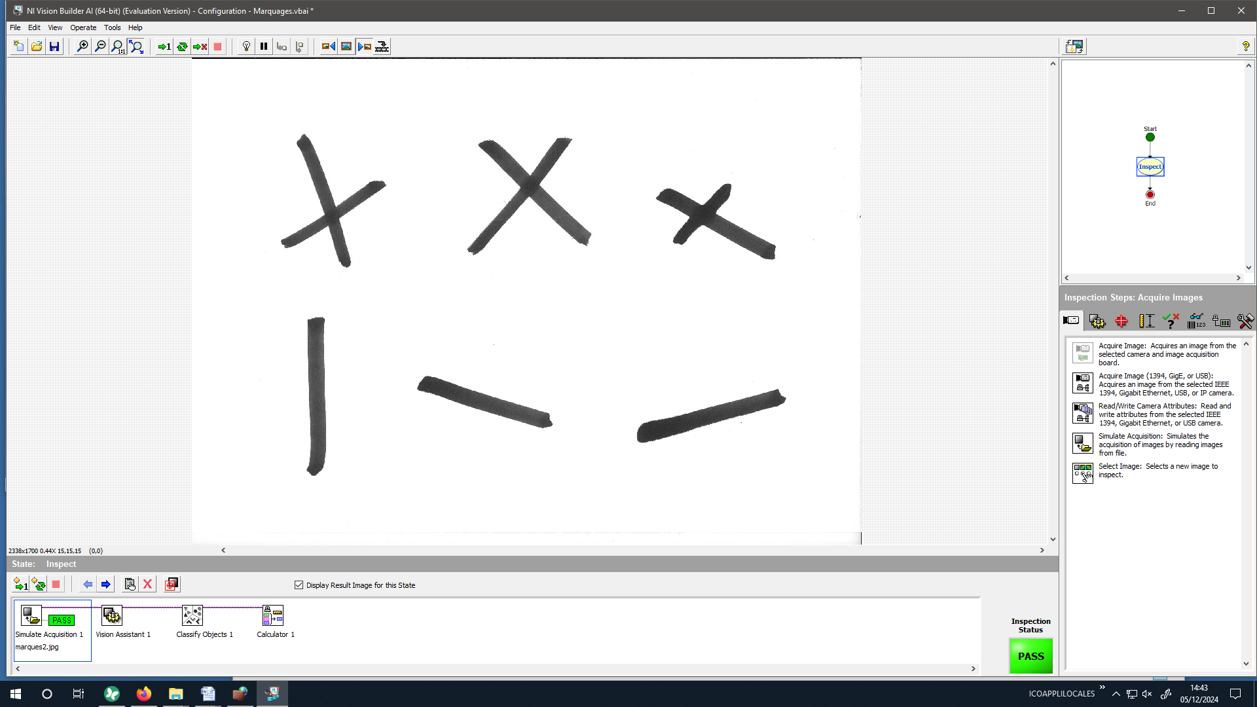

* 1. Exécuter le script et analyser son fonctionnement. Expliquer le rôle de chaque fonction.

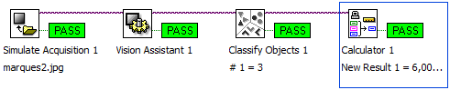*script principal*

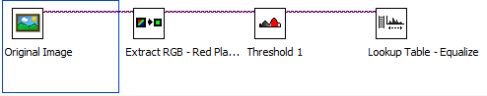*script vision assistant*

Simulate Acquisition : ouverture de l’image

Vision Assistant

Extract RGB – red plan : extraction 1 couche image couleur pour rendre en niveaux de gris

Threshold : seuillage pour rendre image noir et blanc (binaire)

Lookup table : le noir et le blanc sont inversés pour que les marques apparaissent en noir sur fond blanc

Classify Objects : classe les éléments suivant les exemples du « classifier » (les éléments –marques- reconnus sont automatiquement numérotés, nommés avec leurs coordonnées en pixels sur l’image)

Calculator : affiche les résultats :

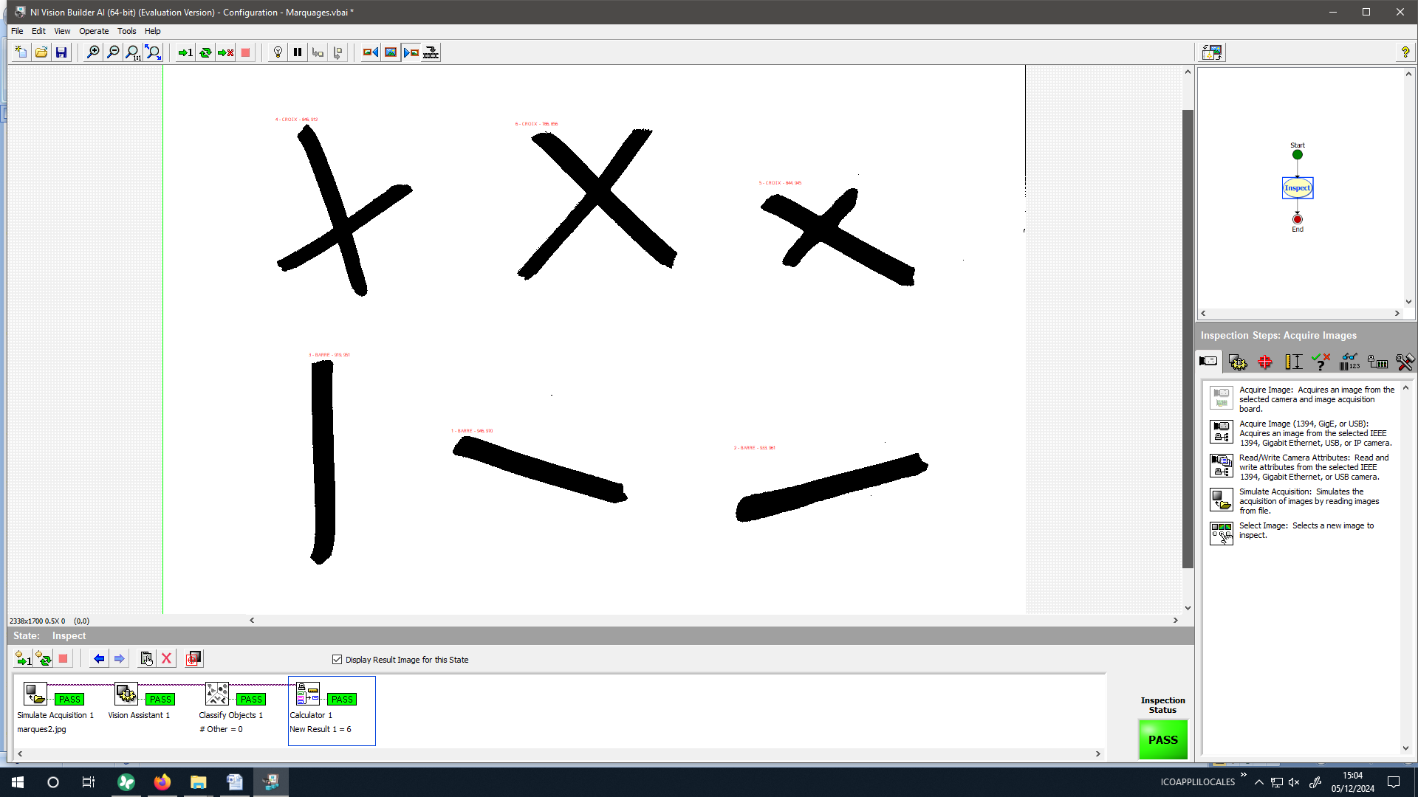

* 1. Analyser la configuration et le contenu du *classificateur* (edit classifier file)

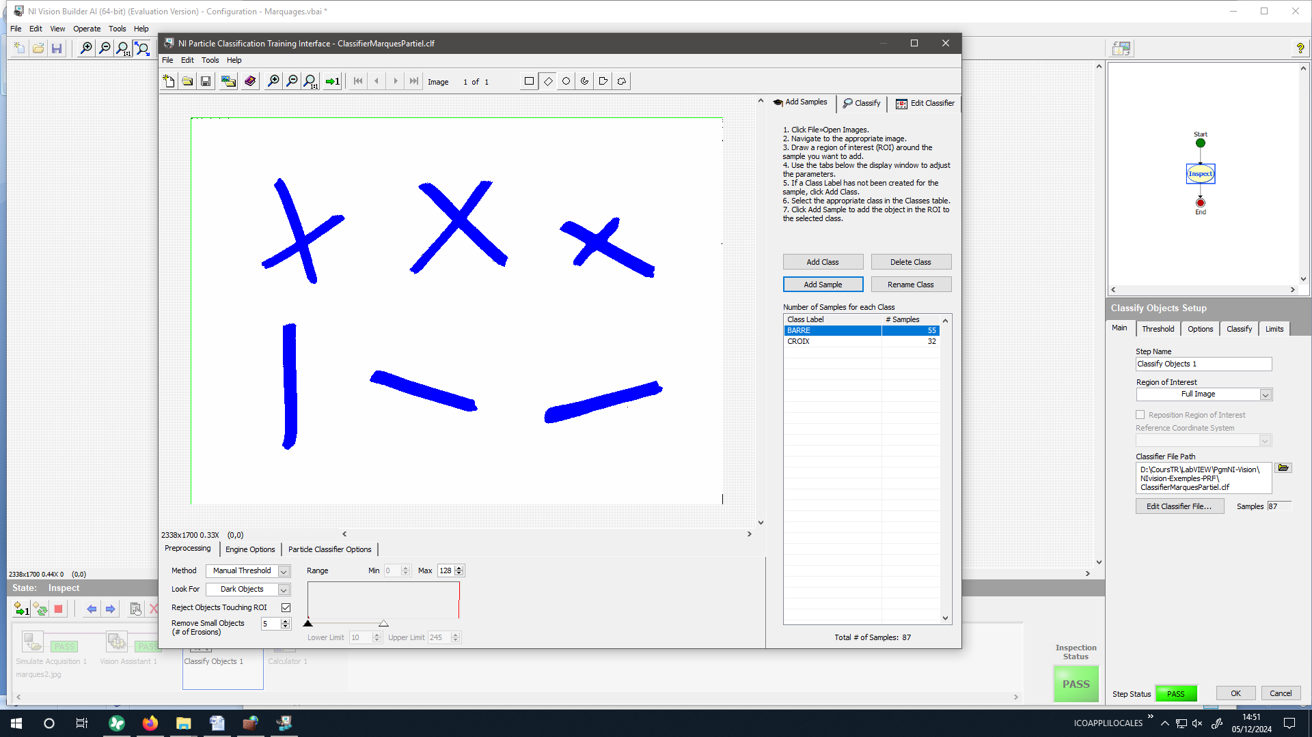

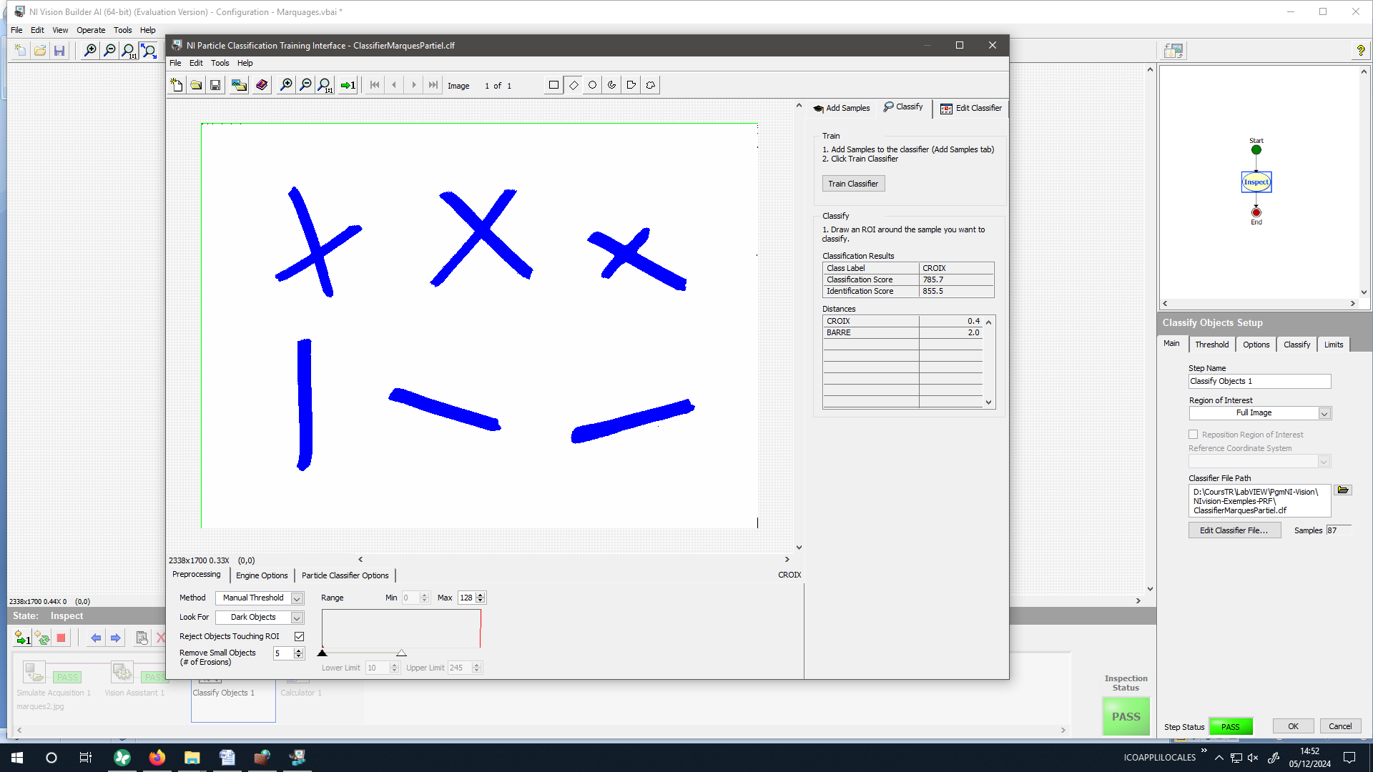

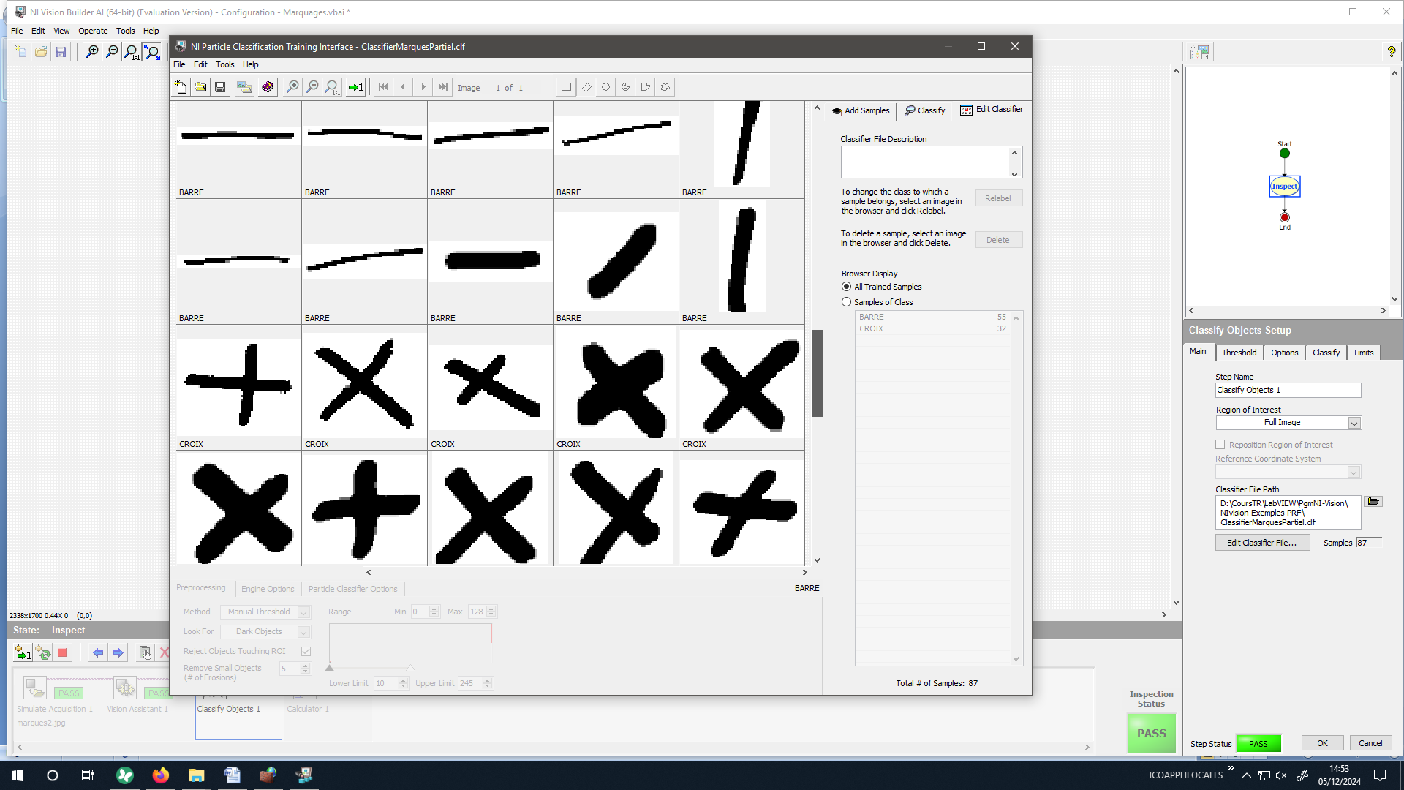

* 1. Appliquer le script aux images « marques2.jpg » à « marques6.jpg ».

**Amélioration du script d’analyse**

* 1. Améliorer le script et le *classificateur* pour qu’il reconnaisse les marques **V et Z.**

Enregistrer sous les noms « marquages2.vbai » et « classifierMarquesComplet.clf »

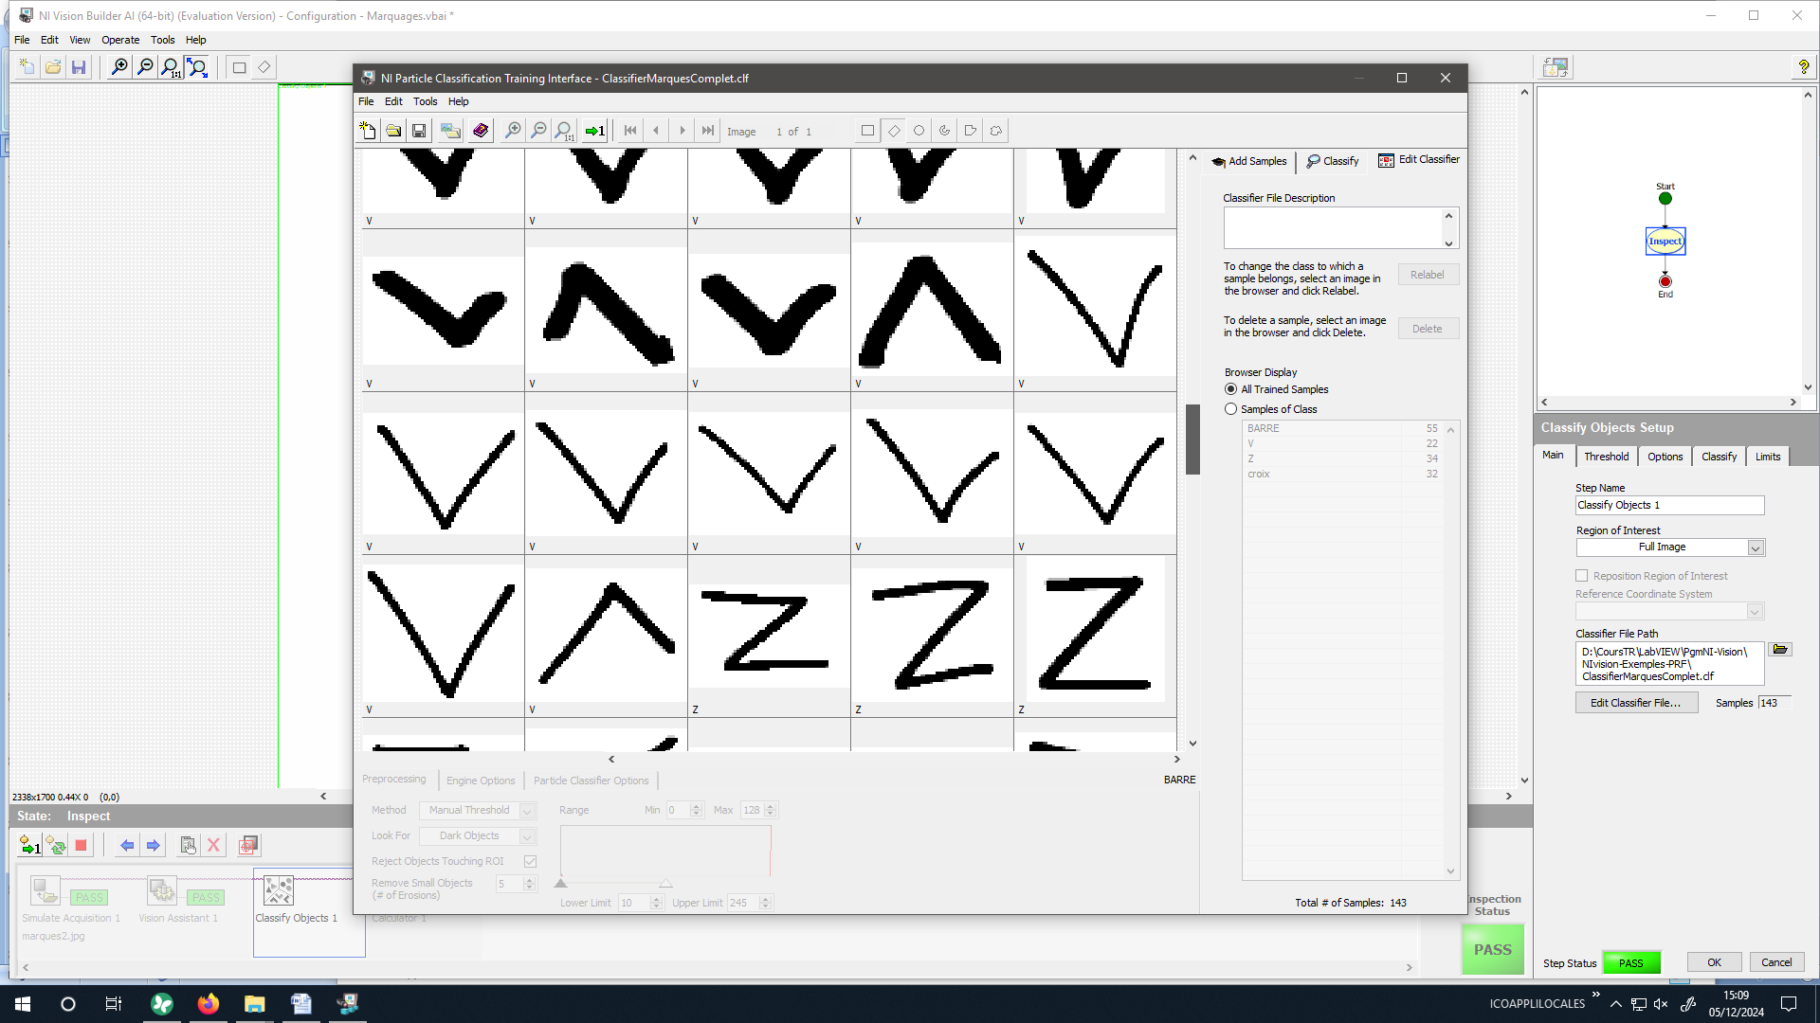

Ajouter des exemples de marques dans le « classifier » (V, Z) à partir d’images .bmp ou .jpg.

Classer ces images en indiquant s’il s’agit de V ou de Z.

* 1. Appliquer le nouveau script avec son *classificateur* aux différentes images.
  2. Evaluer la qualité du script avec « le taux de réussite ».

Plus il y a d’exemples d’images dans le « classifier » plus le script de reconnaissance fonctionnera bien, avec un taux de réussite élevé.

1. **Conclusion**

Conclure sur la qualité du script réalisé et sa structure.

L’utilisation du « classifier » permet d’avoir une analyse d’image rapide, si l’on compare à des fonctions de reconnaissances de forme, sans classeur.

La structure du script est simple, il faut un bon éclairage et contraste sur l’image originale afin que le seuillage et la binarisation fonctionne bien.

Ensuite, la qualité du classeur (et surtout la quantité d’images le composant) est essentielle pour le bon fonctionnement de ce système de vision.